Comunicação e Expressão – Trabalho para 18/06

Distopia

\*Explicar o que é distopia.

Exemplo de distopia: Wall-e. O filme trata de uma realidade distópica onde, há aproximadamente 700 anos, o consumismo exacerbado fez com que a produção de lixo afetasse a renovação natural de recursos naturais do planeta, transformando-o em uma grande lixeira e, assim, inviabilizou a existência de vida na Terra. A empresa *Buy&Large* é a principal responsável.

A tecnologia criada pela mesma empresa que destruiu o planeta, Buy&Large, prometia que os humanos iriam provisoriamente ao espaço para que a operação de limpeza do planeta fosse executada, porém, não foi o que aconteceu (talvez não seja o que eles queriam que acontecesse, visto que a Astrom também joga lixo fora): o planeta continuou sem possibilidade de restauração.

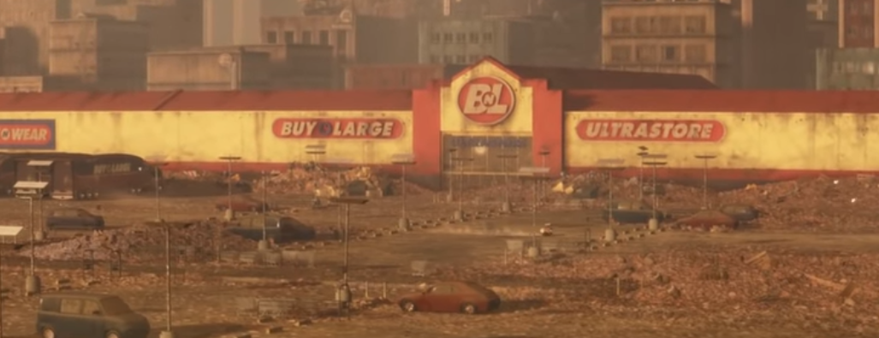

Ano: 2815

A sociedade, acomodada e alienada, mantém os hábitos consumistas até mesmo no espaço. Vivem em cadeiras autônomas e nem sequer andam. A nave ainda é comandada pela mesma empresa, Buy&Large. São totalmente manipulados pelas propagandas.

Só que essa sociedade do consumo continua mesmo no espaço e as pessoas ficam tão presas a só viver consumindo e vendo propaganda e virtualidade que todos são obesos e não conseguem sequer levantar do chão sozinhos, vivem em cadeiras voadoras que vão a todo lugar que precisam (dentro da nave)

De tempos em tempos, são enviadas sondas à terra, chamadas EVA, que escaneiam todo o planeta à procura de alguma forma de vida vegetal (porque ela não reconhece a baratinha mutante). Quando encontra a planta, EVA emite o chamado à nave mãe e retorna à Astrom com Wall-E.

O sistema autônomo, Auto, é um sistema de inteligência artificial que toma conta de tudo e de todos, e pode ser classificado como o sistema, o big brother, o manipulador que crê que a vida deve permanecer como está na nave.

Não é possível perceber se, de fato, todos os robôs da nave (que são muitos) possuem uma inteligência artificial que se aproxima das emoções humanas ou se é só para cativar as crianças.

Dito isso sabemos que:

Sistema opressor: Companhia Buy & Large que, ao que parece, se resume somente ao Auto, a IA que acompanha todos os capitães da nave e que controla todos os robôs.

Condição dos humanos: totalmente alienados, disformes e dependentes das tecnologias fornecidas pela mesma companhia, Buy & Large. Quando saem da “rotina”, se desprendem da mesmice de sempre, começam a se rebelar.

Rebeldes: Wall-E e EVA são 2 IAs que lideram a “revolução”.

Vídeo: Realidade dos humanos a bordo da nave Astrom

<https://www.youtube.com/watch?v=s-kdRdzxdZQ>

Wall-E vê a Terra cheia de lixo do espaço: <https://www.youtube.com/watch?v=biadHY24I4E&list=PL4tadHw-sbDupCYrEG_sZXzhubpSC183N&index=13>

Presidente dos Estados Unidos fala que não da pra voltar pra terra pq a missão falhou:

<https://www.youtube.com/watch?v=XItYMWO9Zak&list=PL4tadHw-sbDupCYrEG_sZXzhubpSC183N&index=23>

Chefe da nave pega um livro e não sabe o que fazer:

<https://www.youtube.com/watch?v=AdtHPZUkKWs>

Esqueleto dos humanos pós nave:

